Феномен вращения электротока в нелинейной электрической системе
(Касьянов Геодим Иркутск, Россия)

БЛОК ПИТАНИЯ ЭЛЕКТРОРАДИОУСТРОЙСТВ (2005106149)
Блок питания электрорадиоустройств, содержащий генератор переменного напряжения и приемное устройство в виде мостового выпрямителя с нагрузкой, подключенной к нагрузочной диагонали моста, отличающийся тем, что, с целью повышения коэффициента полезного действия, дополнительно к клемме нагрузочной диагонали моста подключен электрический конвертор (дроссель), второй конец которого соединен с нагрузкой, а между генератором и входной клеммой моста включен реактивный элемент (конденсатор).
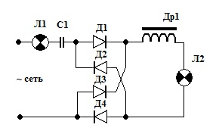

В данном сообщении описывается феномен, возникающий при работе электровыпрямительной схемы (необратимый процесс в нелинейной цепи), если в её нагрузку включить индуктивность, создающей вращение тока. Элемент – пассивный, не имеющий дополнительных источников энергии.
Проявляется эффект в следующем: при использовании последовательной схемы выпрямителя на отдельном участке её (в цепи нагрузки) возникает пульсирующий ток, протекающий через нагрузку и диоды и по величине превышающий входной ток от источника питания (сеть 220 В, 50 Гц) в 1,5 – 2 раза.
При некотором усложнении схемы выпрямителя – можно получить более чем в три раза. Аномально большой ток (сверхток) протекает только по замкнутой внутренней цепи: нагрузка – диоды выпрямительного моста – элемент создающий вращение индуктивность.
Такое увеличение силы тока в диагонали выпрямительного моста приводит к тому, что в нагрузке экспериментальной схемы выделяется мощность, в 2-4 раза превышающая мощность на входе. Особенно наглядно это выглядит, если в качестве индикаторов мощности использовать лампы накаливания.
В схему включались две одинаковые лампочки на номинальный ток 0,3 ампера, одна – между источником напряжения (сетью) и выпрямителем, другая – в диагональ нагрузки выпрямительного диодного моста.
Относительно источника напряжения обе лампы включены последовательно и потому без индуктивности горят с одинаковой яркостью. При включении в диагональ нагрузки последовательно с лампой индуктивности, возникает необычное явление: индуктивность – пассивный элемент, содержащий к тому же активное сопротивление, но амперметр, включенный в диагональ выпрямительного моста, показывает, что, несмотря на потери, ток в ней резко возрастает, соответственно, лампа в диагонали начинает светиться гораздо ярче.
Лампа, включенная между источником напряжения и выпрямителем, на индуктивность не реагирует и светится с прежней яркостью. Амперметр, измеряющий ток через неё, показывает, что от внешнего источника напряжения ток при включении индуктивности не меняется.
Работа схемы в описанном режиме вполне устойчива. Вышеприведенные измерения проводились более сотни раз с идеальной повторяемостью.
При подробном исследовании режима работы этой нелинейной «экзотической схемы выяснилось, что в нагрузочной диагонали выпрямителя возникает свободный (собственный) процесс. Причиной его является скачкообразное изменение производной пульсирующего тока в моменты времени, когда ток становится равным нулю. В результате выпрямительная схема играет роль своеобразного генератора свободных процессов, и они регулярно возникают в диагонали нагрузки. Естественно, в нагрузочной цепи (лампа – индуктивность – диоды) кроме тока от внешнего генератора существует ток свободного процесса.
Заметим, что ток свободного процесса имеет реактивный характер и не потребляет энергию внешнего генератора.
И еще обратим внимание на то, что свободные процессы играют принципиально важную роль в работе известных «экзотических» схем, таких, например, как вилка Авраменко и резонансный трансформатор Теслы.

Спецификация к схеме источника тока:

1 – однофазная сеть электропитания 220в 50гц.
2 – трансформатор
3 – мостовой выпрямитель типа КЦ405А.
4 – нагрузка (например, лампа 3,5в 0,26а).
5 – дроссель (индуктивность с большим зазором в сердечнике) с номиналом 1-5 генри на ток не менее 0,2 ампера.
6 – входной конденсатор 2мкф на рабочее напряжение не менее 600в.
В провод сети между конденсатором и сетью последовательно включается лампа (такая же, как в нагрузке).
Эта лампа включается для наглядного сравнения.

Схема Источника сверхтока похожа на схему обычного выпрямителя, но отличается от него двумя элементами, индуктивностью, играющей роль дополнительного источника питания, и конденсатором (очень важен его номинал) во входной диагонали моста, создающим разность фаз между током и напряжением в цепи источника.
Работает схема следующим образом. При подключении к сети через конденсатор выпрямительного моста с нагрузкой и дросселем в нагрузочной диагонали, во входной диагонали его за счёт конденсатора возникает значительная составляющая реактивного тока (из-за разности фаз между током и напряжением). А реактивный ток не потребляет энергию от сети (Н.В.Зернов, В.Г.Карпов, Теория радиотехнических цепей, "Энергия", 1972, с.52, 57).
В то же время в нагрузочной диагонали моста из-за большого индуктивного сопротивления дросселья возбуждаются свободные колебания (переходные процессы). "Спусковым курком" для них служит пульсирующая форма тока, текущего через нагрузочную диагональ моста. В момент, когда пульсирующий ток на короткий промежуток времени становится равным нулю, резко меняется его производная: она из отрицательной (ток уменьшался) становится положительной (ток возрастает). Это резкое изменение возбуждает в дросселе свободные колебания. В результате на его зажимах появляется большая по величине ЭДС индукции (можно увидеть на осциллографе), которая создаёт в замкнутой цепи нагрузка – диоды моста – дроссель ток свободных колебаний. Такой процесс повторяется каждые полпериода частоты сетевого генератора.
Ток свободных колебаний также имеет реактивный характер и, следовательно, не потребляет энергию от сети. В результате через нагрузку 6 идёт выпрямленный ток, превышающий по величине входной переменный ток, что подтверждается показаниями приборов. Визуально это видно по разности свечений лампочек на входе устройства и в нагрузочной диагонали.
Если в нагрузочной диагонали закоротить дроссель – лампы будут светиться одинаково в полном соответствии с законами электротехники.
Таким образом, сверхток в нагрузке образуется за счёт свободных колебаний (переходных процессов) в схеме.
В принципе лампа на входе схемы включена только для сравнения (это демонстрационное утройство), без неё схема работает ещё лучше.

Особенности режима работы источника:
Чтобы не ухудшить эффект возникновения сверхтока, конденсатор на входе должен иметь малые потери. Малыми потерями обладают конденсаторы с высокими рабочими напряжениями.
Дроссель тоже должен иметь малые потери по постоянному току, не более 20-30 Ом. Иначе напряжение на лампе-нагрузке будет слишком мало.
Для подключения схемы к сети нужен качественный, без искрения, выключатель.
Имея аномально высокий КПД (более 200%) за счёт сверхтока в нагрузке, схема вырабатывает всё же сравнительно малую мощность на выходе. Выходную мощность можно, конечно, увеличить, например, увеличивая номинал конденсатора. Тогда увеличится входной ток, но при этом уменьшится соотношение между реактивной и активной составляющими тока в цепи, а это приведёт к уменьшению КПД. Если поставить совсем большой конденсатор (как в выпрямителях), то эффект сверхтока исчезнет. Поэтому экспериментируя со схемой, следует стремиться к увеличению как активной, так и реактивной составляющей входного тока.
P.S. Основное возражение по поводу утверждения об аномальном КПД следующее: при расчёте КПД надо учитывать реактивную мощность конденсатора. Это ересь. Конденсатор не потребляет мощность из сети, если у него малые потери, а реактивные мощности при расчётах КПД вообще не учитываются. Что касается косинуса фи, о котором пекутся энергетики, то емкостное сопротивление как раз улучшает его.
P.S. от Влад
Нечто подобное но от постоянки и с двойными обмотками есть у Мотовилова:
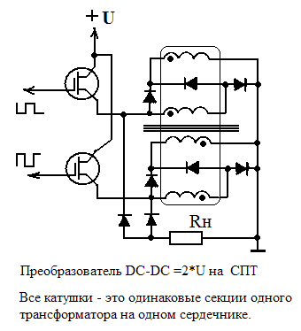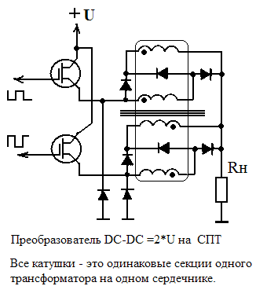
Упрощённо:
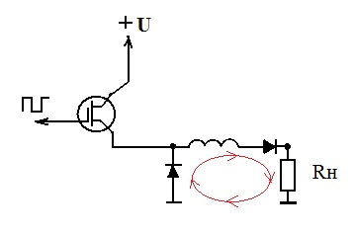
Касательно схемы РВ взял двухгодичной давности схему и примерно прикинул как это может быть
